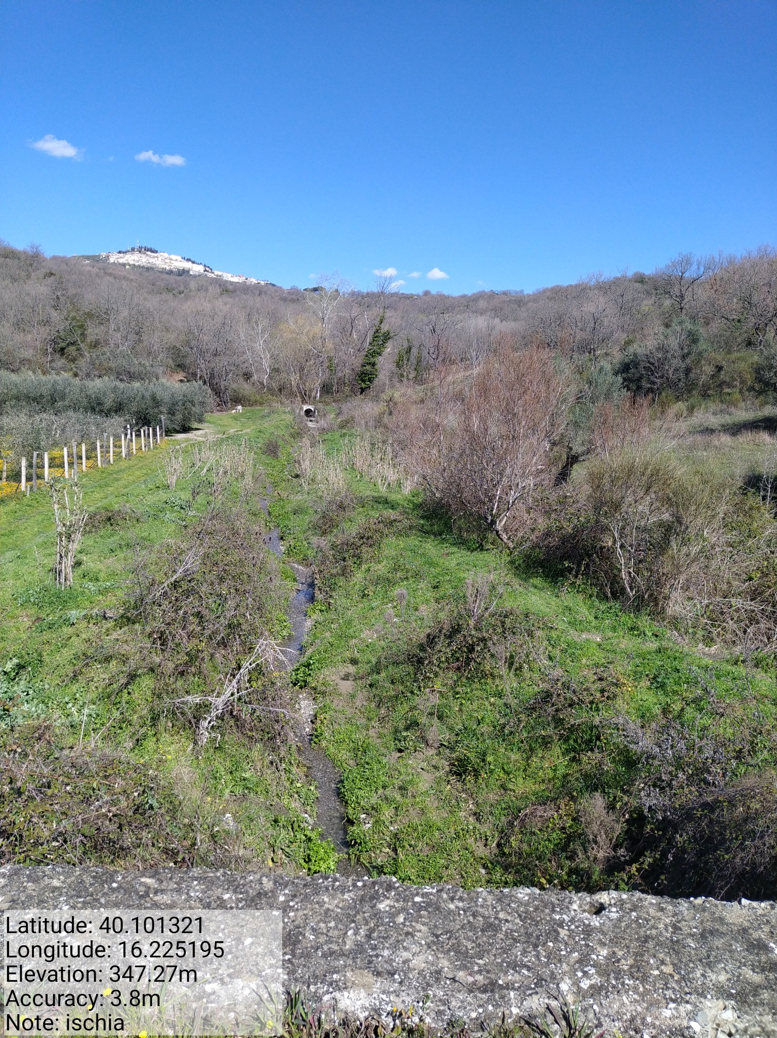

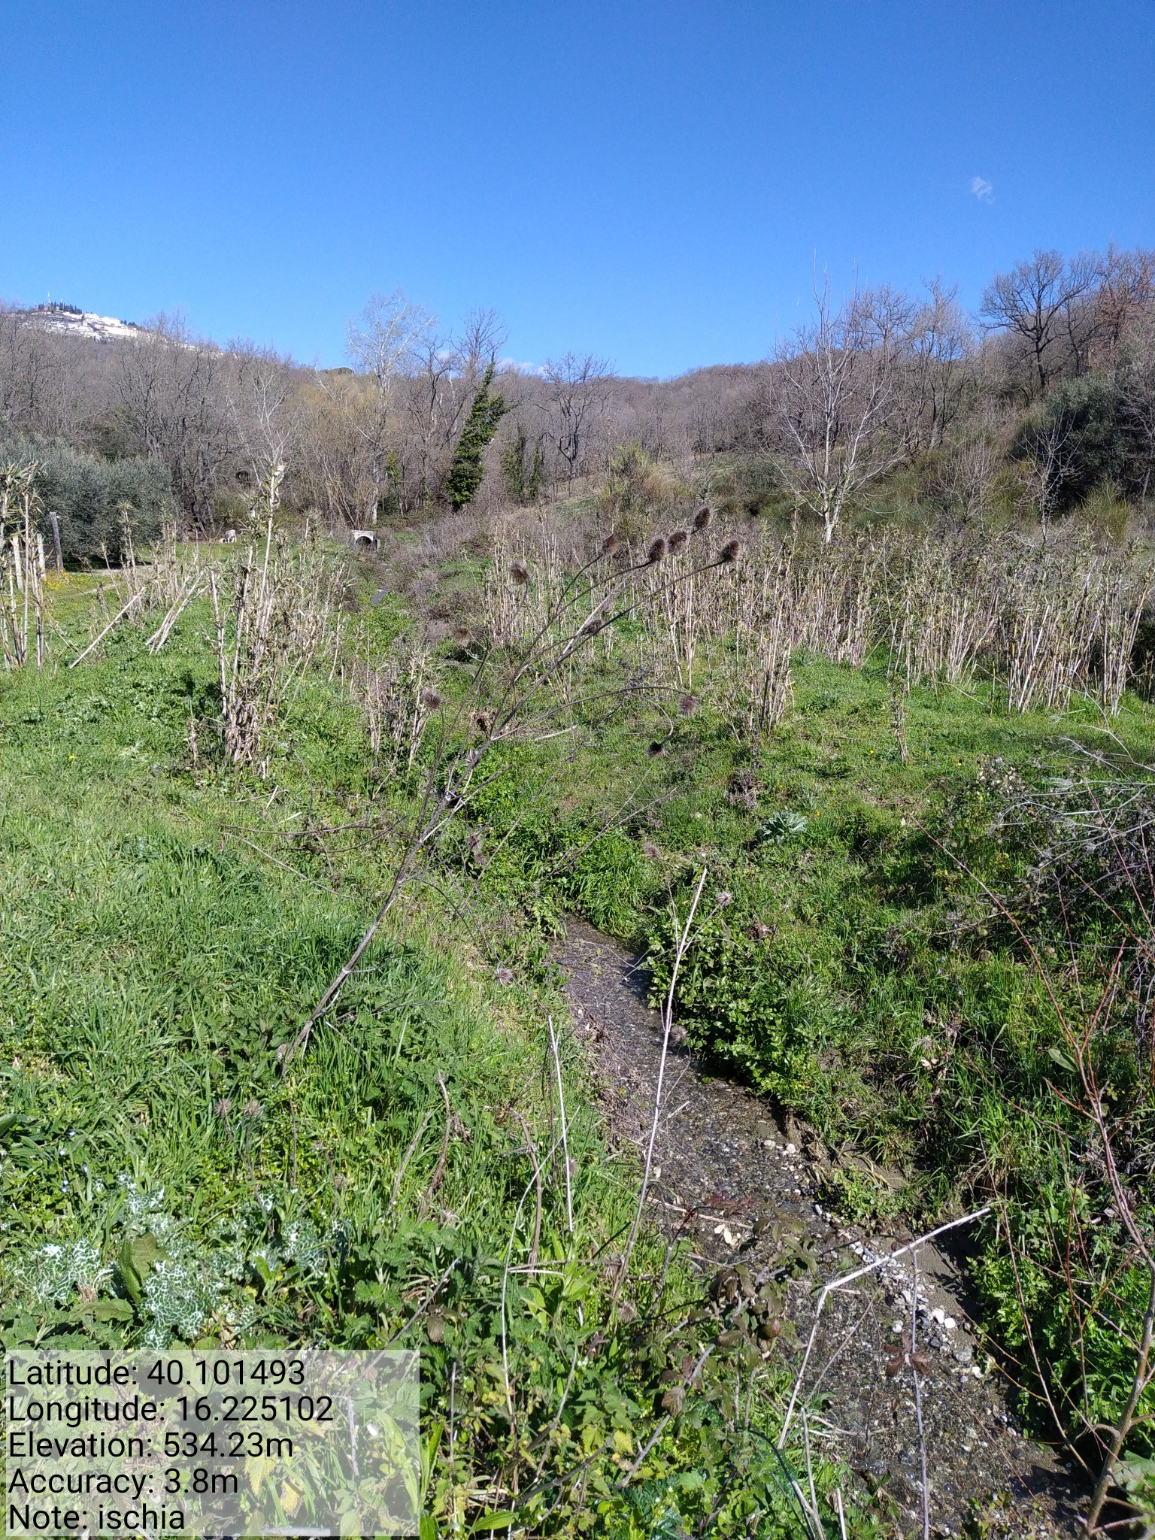

Int.1.1.1 Fosso Ischia - Foto1 Foto 2
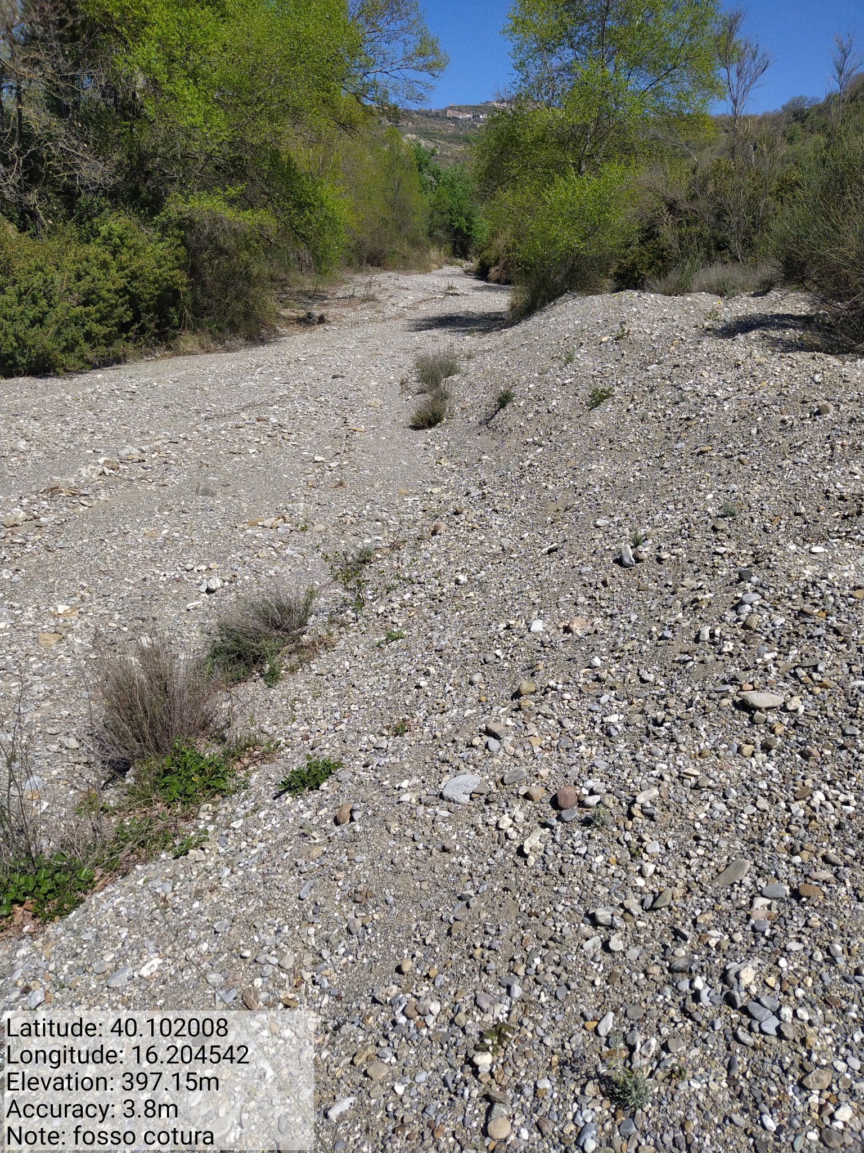
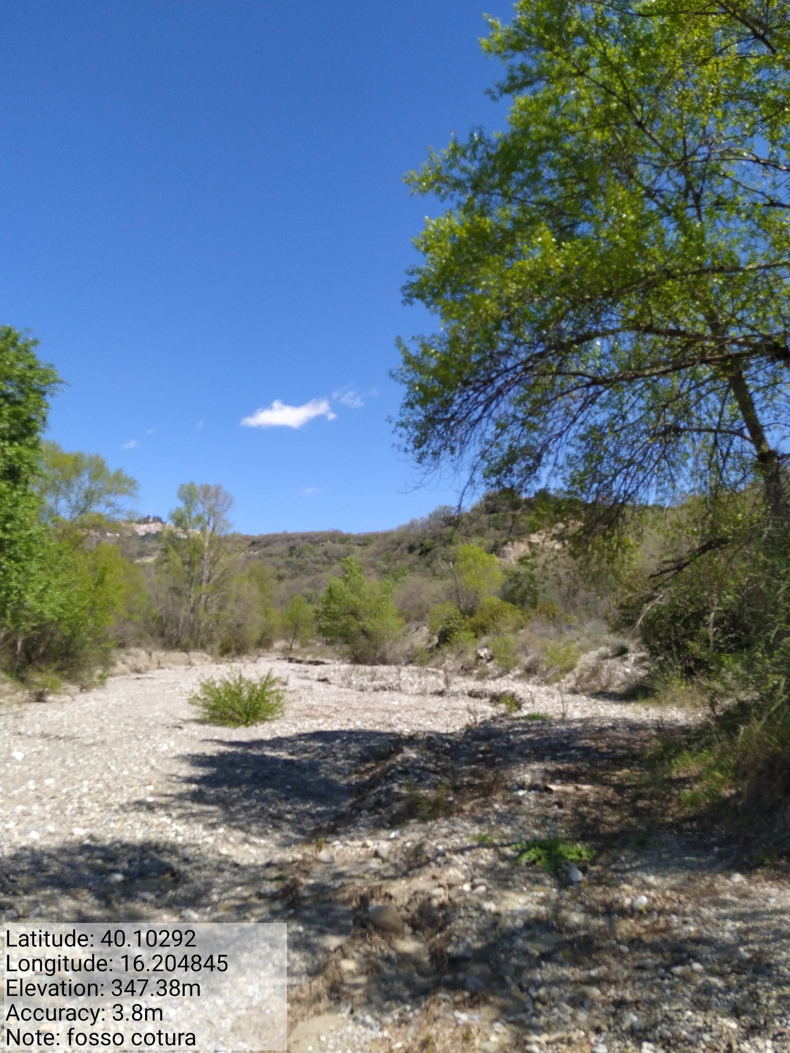

Int. 1.1.2 Fosso Cotura – Foto 1 Foto 2

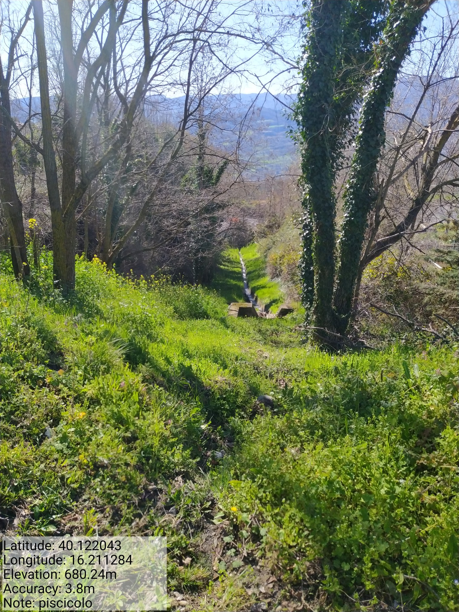

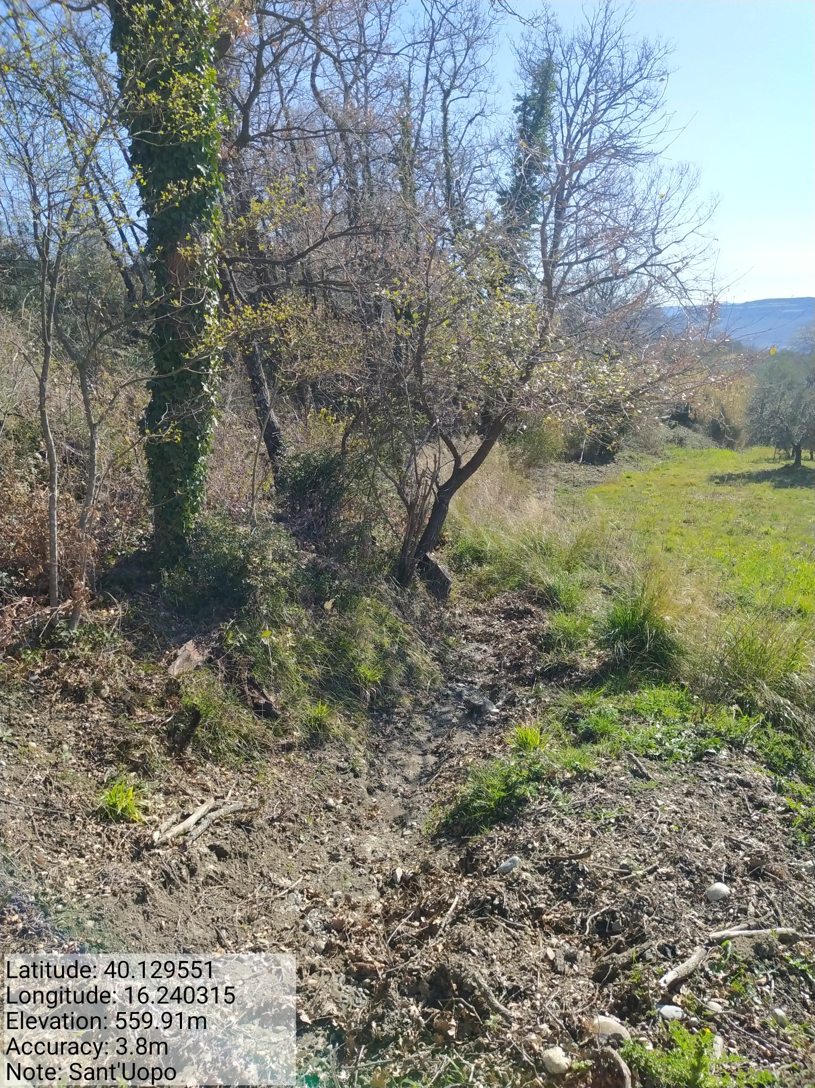

Int. 1.1.3 Fosso Sant’ Uopo - Foto1 Int. 1.1.4 Fosso Piscicolo - Foto 1
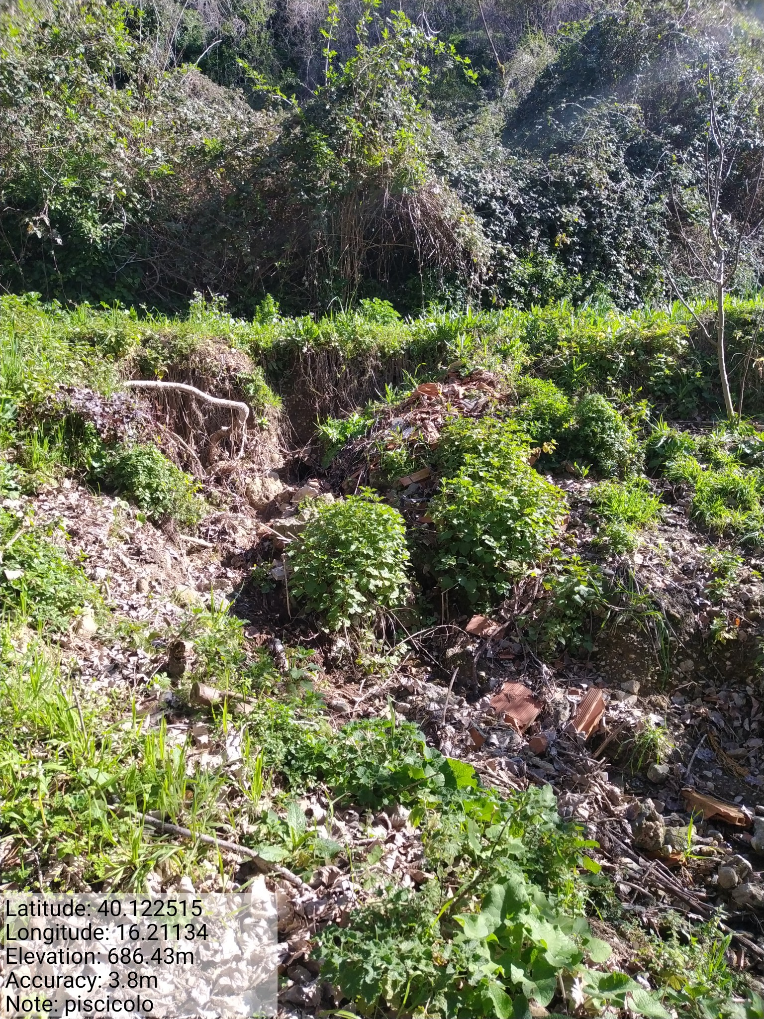
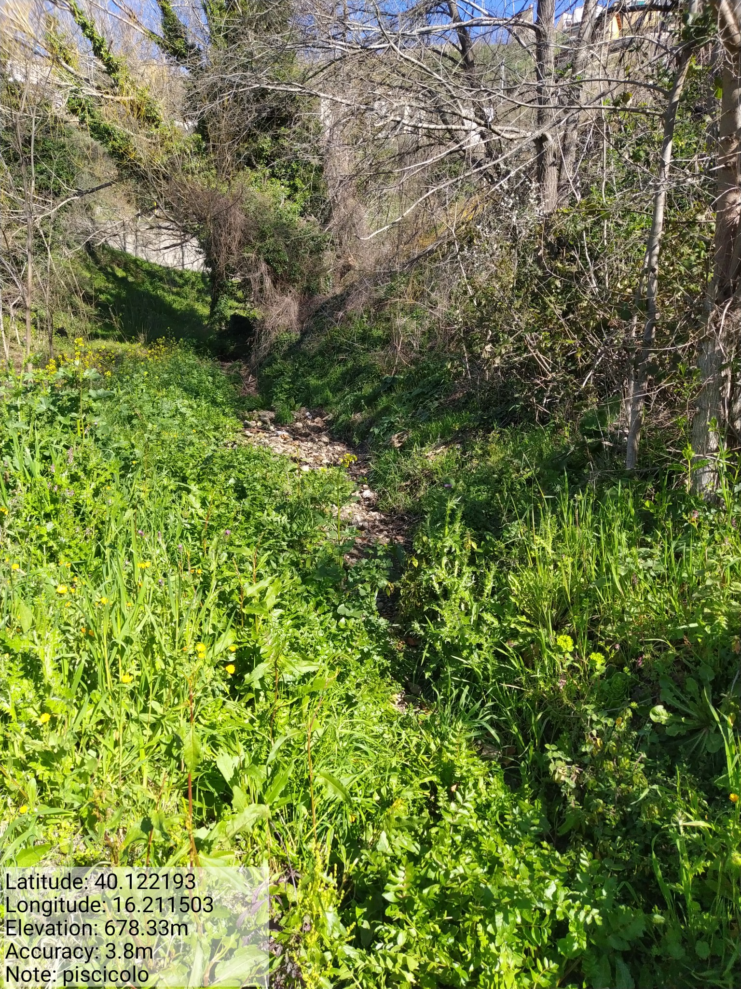

Foto 2 Foto 3

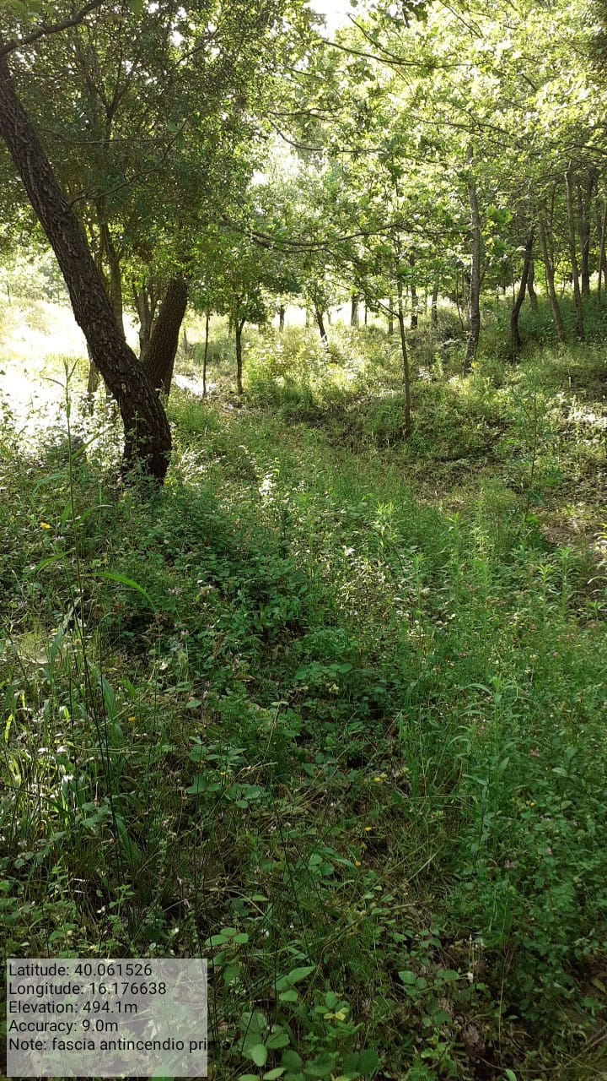

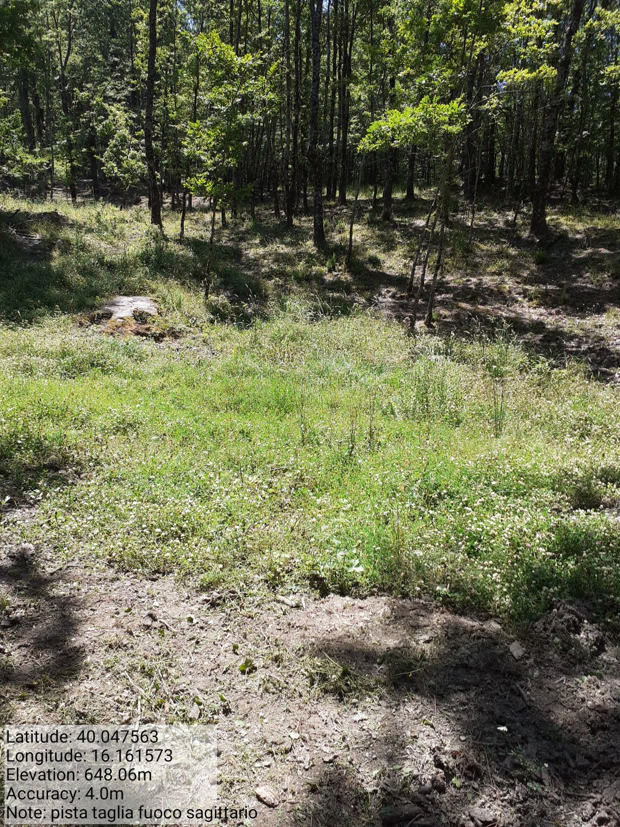

Int.2.1.1 Loc. Sagittario - Foto1 Int. 2.1.2 Loc. Grottole - Foto1
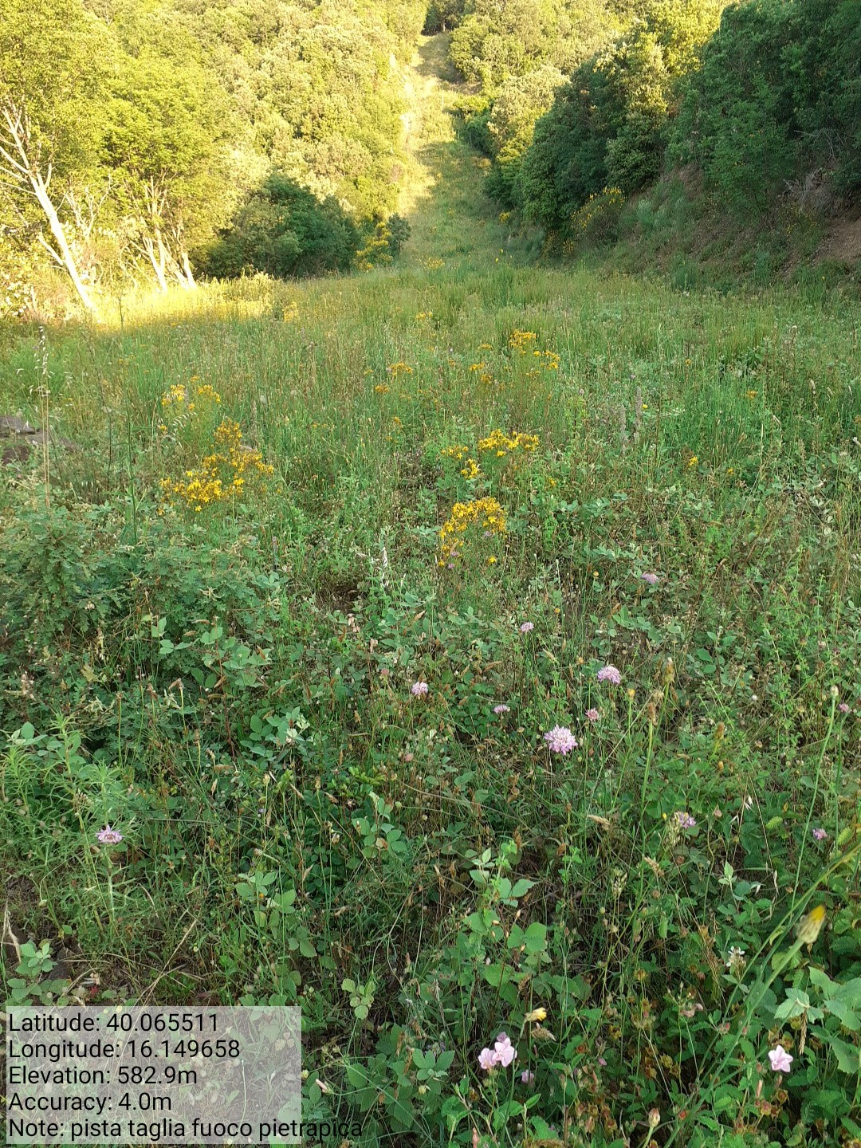
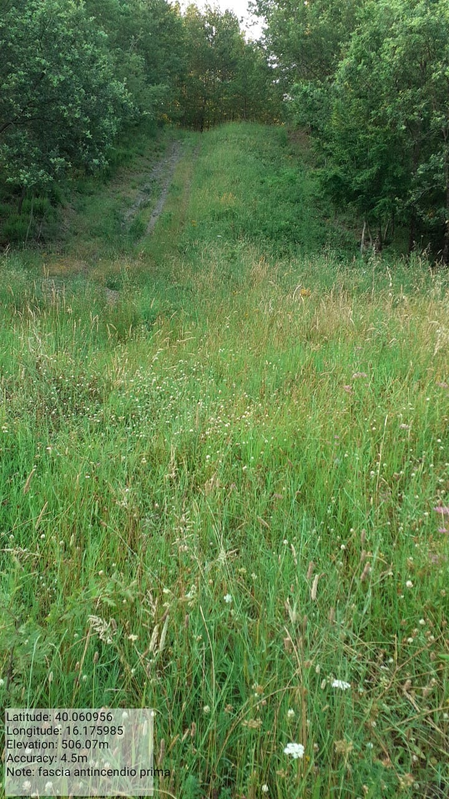

Foto 2 Int. 2.1.3 Loc. La Selva Foto 1

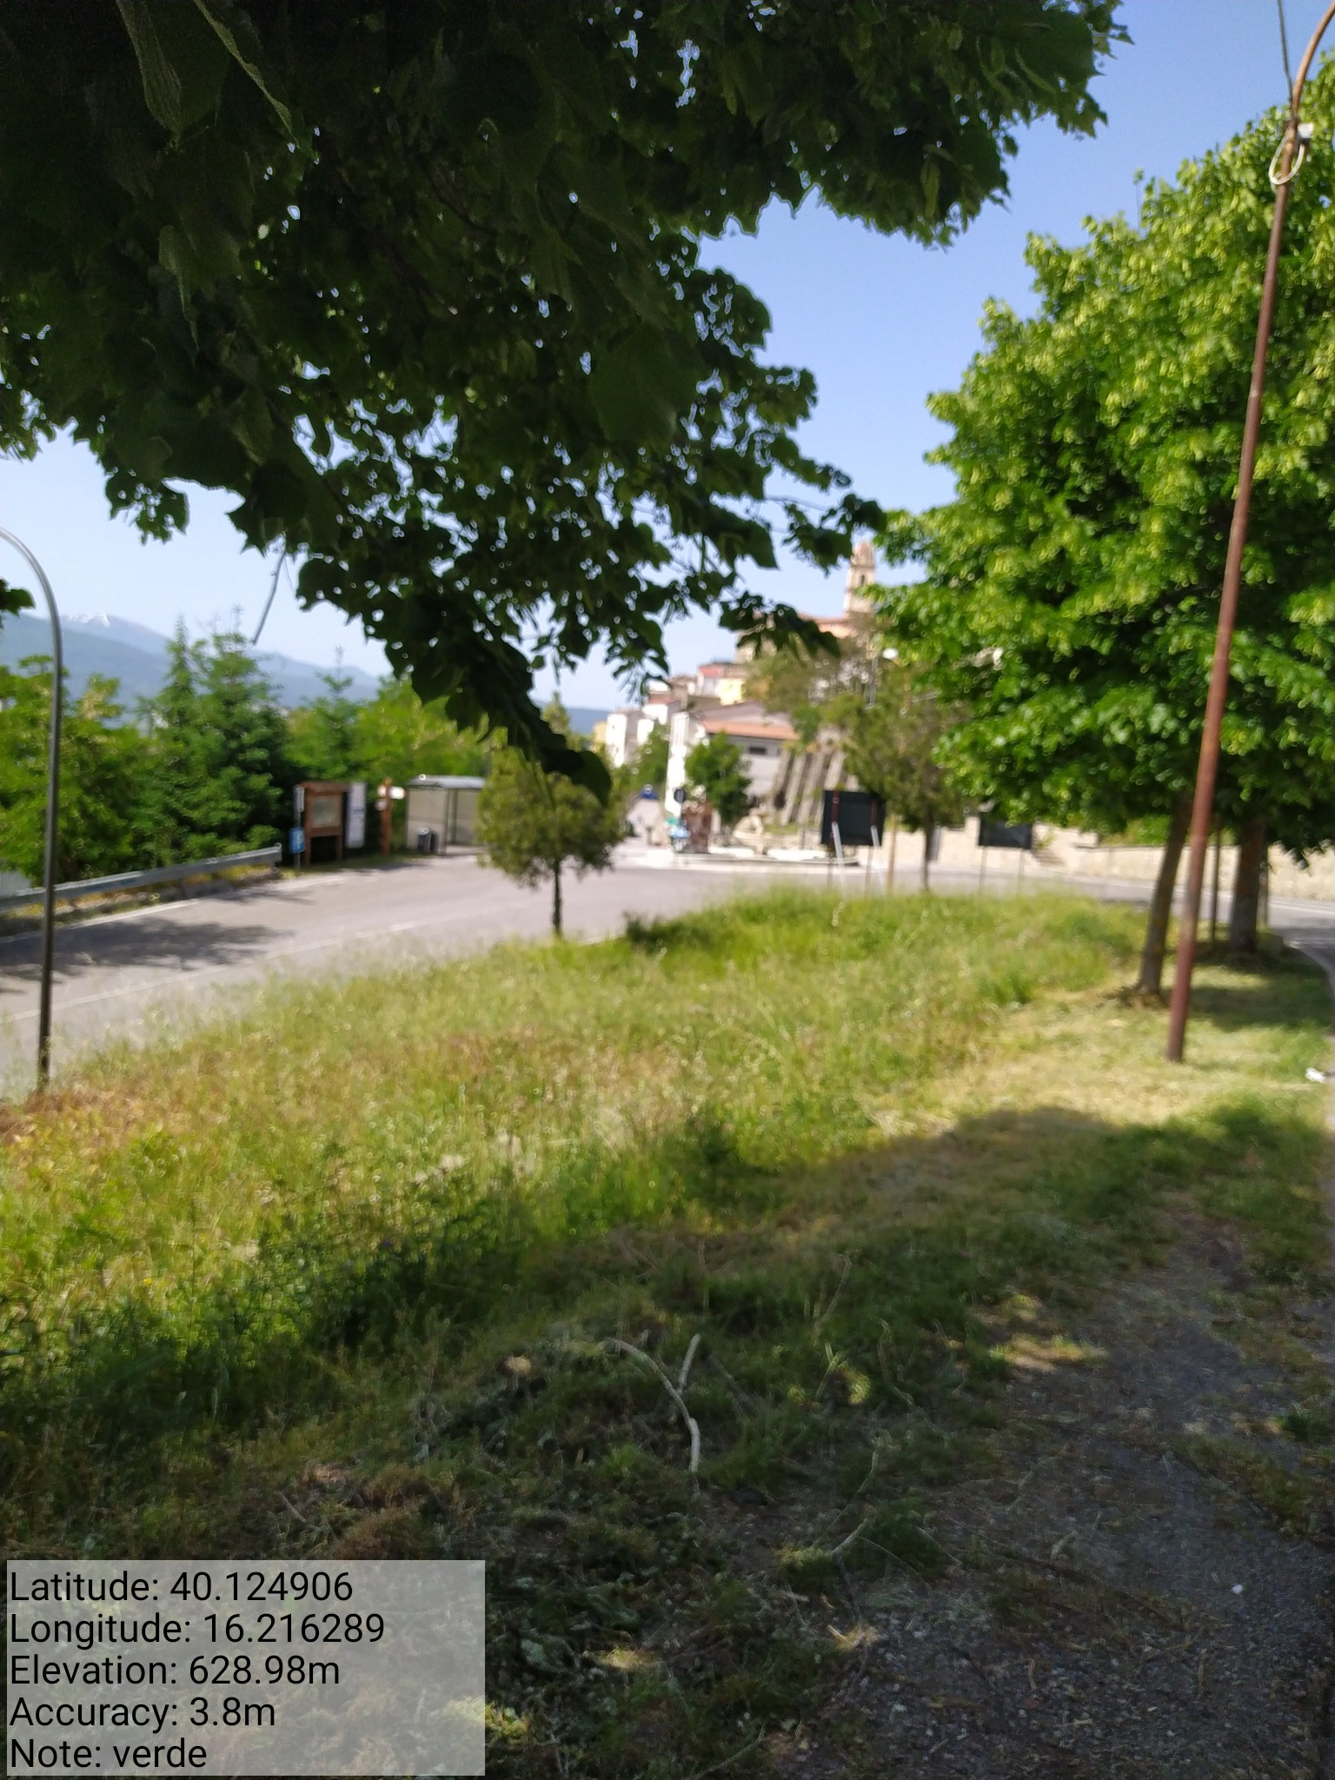

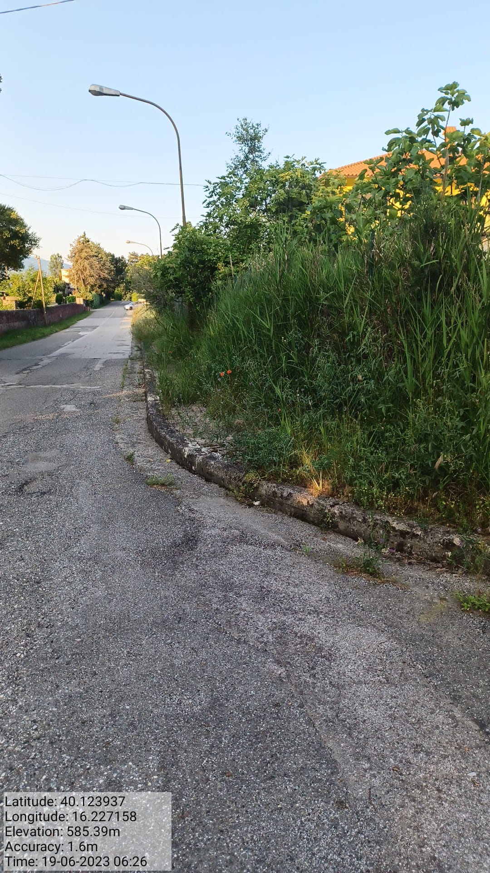

Int.3.1.1 Verde pubblico - Foto1 Foto 2
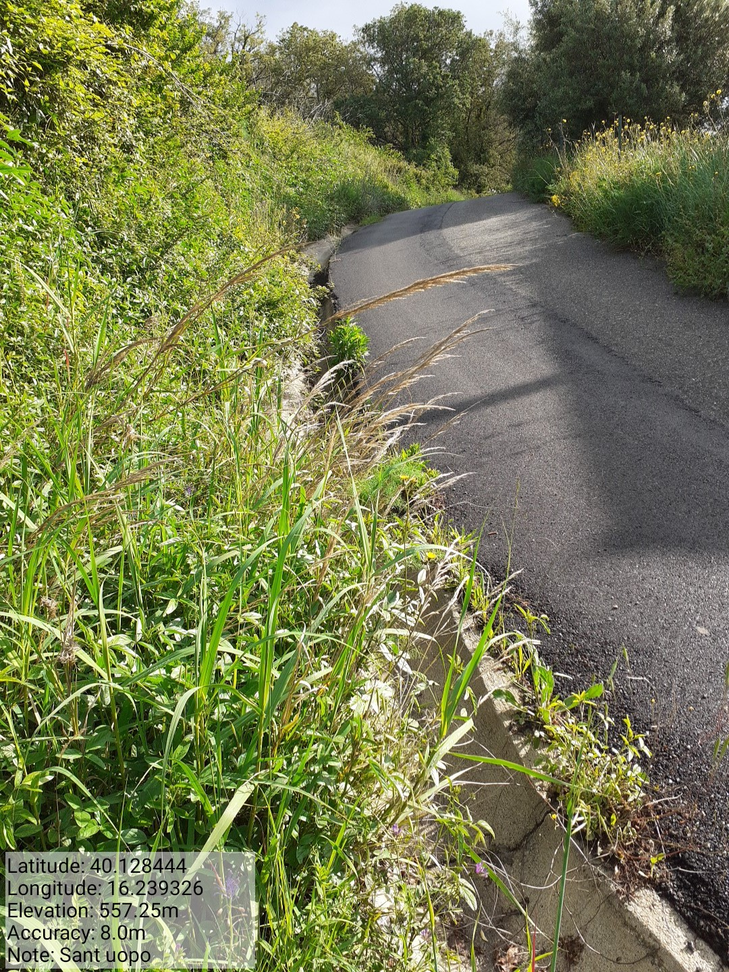
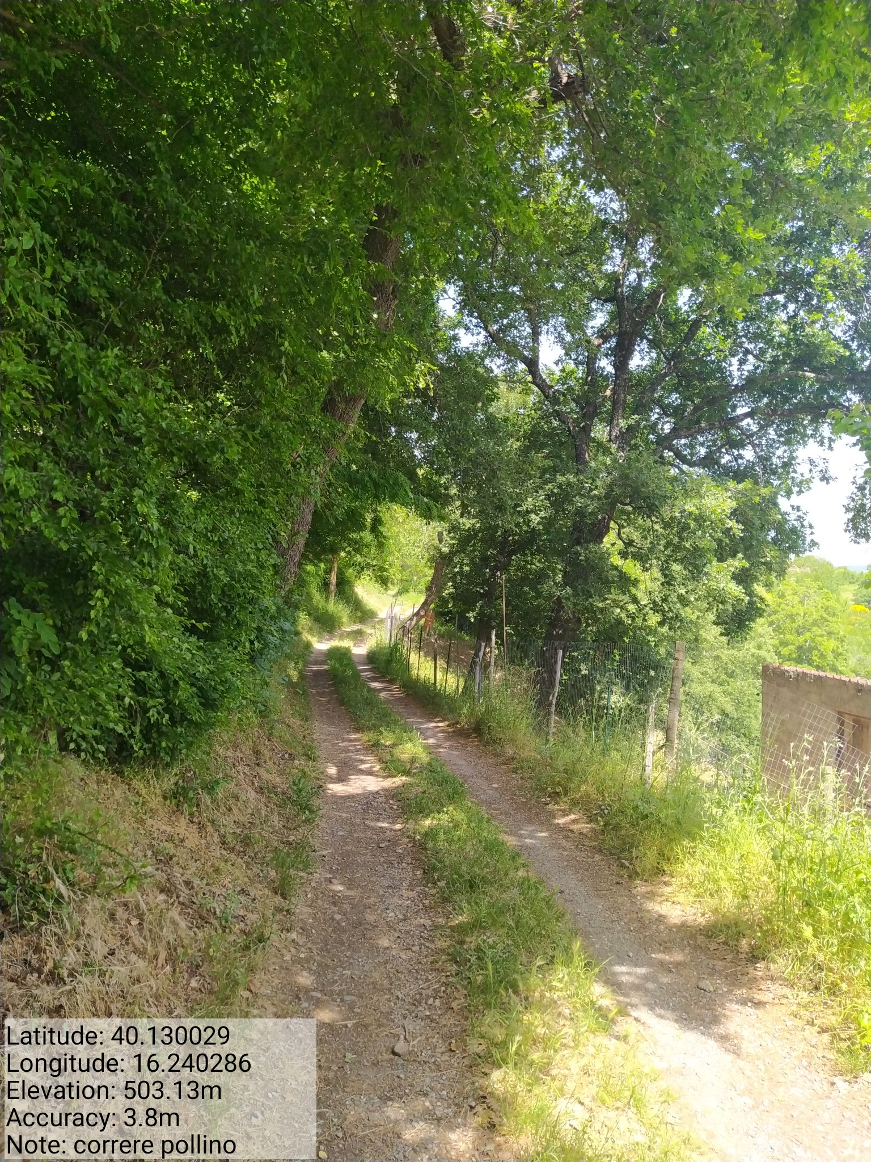

Int.5.1.1 Correre Pollino – Foto 1 Int. 4.1.1 Loc. Sant’Uopo Foto 1

